SmartTech: Catálogo web de dispositivos inteligentes

Julian Esneider Gutierrez Baquero
Desarrollo de Software Web Back-end
Ingeniería de Software
Modalidad Virtual

Docente: Carlos Hugo Neiva Reyes
Fundación Universitaria, Ucompensar
Fecha de entrega
20 - 08 - 2026

Introducción
SmartTech es una aplicación web académica desarrollada para la actividad “Creando con patrón de arquitectura”, cuyo propósito es implementar un catálogo tecnológico orientado a dispositivos inteligentes. La aplicación permite consultar productos, realizar búsquedas y filtrarlos por marca y tipo, visualizar información detallada, registrar opiniones y administrar los datos principales del catálogo.
La solución integra Front-end y Back-end mediante Java y Spring Boot, utilizando Thymeleaf para la generación de las vistas y PostgreSQL como sistema gestor de base de datos. El proyecto fue estructurado mediante una arquitectura por capas, separando las responsabilidades relacionadas con controladores, lógica de negocio, acceso a datos y entidades persistentes.
Durante el desarrollo se realizaron inicialmente pruebas en el entorno local, utilizando Maven, Spring Boot y PostgreSQL, lo que permitió verificar la compilación, la ejecución del servidor, la conexión con la base de datos y el funcionamiento de las principales funcionalidades.
Posteriormente, la aplicación fue desplegada en Railway, conectándose con una instancia de PostgreSQL en el mismo entorno. En esta segunda etapa se verificó el acceso público a la aplicación y la persistencia de la información, así como las operaciones de registro, edición y eliminación de dispositivos y marcas. De esta manera, el proyecto fue validado tanto en el entorno local de desarrollo como en un entorno remoto de ejecución.

Objetivos
Objetivo general
Diseñar e implementar una aplicación web de catálogo de dispositivos inteligentes utilizando una arquitectura por capas, integrando un Front-end funcional con un Back-end desarrollado en Java y Spring Boot, una base de datos PostgreSQL y un entorno de despliegue remoto para validar el funcionamiento de la solución.

Objetivos específicos
* Construir una página inicial que permita consultar dispositivos tecnológicos mediante búsqueda y filtros básicos.
* Presentar el detalle de cada dispositivo con información técnica, fecha de lanzamiento, precio e imagen.
* Implementar un sistema de comentarios y calificaciones asociado a los dispositivos.
* Incorporar un módulo administrativo para gestionar dispositivos y marcas.
* Diseñar el modelo entidad-relación y la estructura física de la base de datos.
* Aplicar una arquitectura por capas mediante controladores, servicios, repositorios y entidades.
* Validar la conexión entre Spring Boot y PostgreSQL en el entorno local.
* Desplegar la aplicación en un entorno remoto y comprobar su funcionamiento mediante una URL pública.
Justificación
La actividad plantea la construcción de un sitio web relacionado con dispositivos inteligentes y requiere que la solución considere la integración de un Back-end capaz de gestionar información de manera persistente. SmartTech responde a esta necesidad mediante una aplicación en la que los dispositivos, las marcas y las opiniones de los usuarios se representan como entidades persistentes y se administran mediante servicios y repositorios.
La utilización de una arquitectura por capas resulta apropiada para el proyecto, debido a que permite separar las responsabilidades de presentación, control, lógica de negocio y persistencia. Esta organización facilita el mantenimiento del código y permite incorporar nuevas funcionalidades sin afectar directamente todos los componentes de la aplicación.
Asimismo, el uso de PostgreSQL y Spring Data JPA proporciona una estructura adecuada para realizar operaciones de persistencia y CRUD. La implementación de variables de entorno permite adaptar la configuración de la aplicación a diferentes ambientes sin exponer directamente las credenciales de conexión dentro del código fuente.
Finalmente, el despliegue de SmartTech en Railway permitió complementar las pruebas realizadas durante el desarrollo local con una validación en un entorno remoto. Esto permitió comprobar que la aplicación puede funcionar fuera del equipo de desarrollo y mantener la comunicación con PostgreSQL mediante parámetros de configuración externos.

Correspondencia con los requerimientos de la actividad
Requerimiento | Implementación en SmartTech | Evidencia
Sitio web sobre dispositivos inteligentes | Catálogo web SmartTech con dispositivos móviles y portátiles. | Interfaz principal
Listado, marcas, tipos, fechas y búsqueda | Listado de dispositivos, buscador y filtros de marca y tipo. | Página de inicio
Detalle del dispositivo | Vista individual con especificaciones, precio, fecha, procesador, memoria, almacenamiento y pantalla. | Vista de detalle
Sistema de comentarios | Opiniones de usuarios asociadas a cada dispositivo, con nombre, calificación y comentario. | Sección de opiniones
Sistema de administración | Gestión de marcas y dispositivos mediante vistas administrativas y formularios. | Módulo de administración
Diseño de base de datos | Entidades Brands, Devices y Comments con relaciones 1:N. | Modelo entidad-relación + PostgreSQL
Arquitectura por capas | Controller, Service, Repository y Entity. | Estructura del código
Herramientas de desarrollo | Visual Studio Code, Java, Spring Boot, Maven, Thymeleaf, JPA y PostgreSQL. | Código y ejecución

Tecnologías y herramientas
Tecnología / herramienta | Uso en el proyecto | Propósito
Java 17 | Lenguaje de implementación | Desarrollo del Back-end y componentes de dominio
Spring Boot 3.5.4 | Framework principal | Configuración y ejecución de la aplicación web
Spring MVC | Capa web | Atención de solicitudes y controladores
Thymeleaf | Motor de plantillas | Generación de las vistas HTML desde el servidor
Spring Data JPA | Persistencia | Acceso a datos mediante repositorios y entidades JPA
PostgreSQL 13.20 | Base de datos | Persistencia de marcas, dispositivos y comentarios
Maven | Gestión del proyecto | Compilación, limpieza y ejecución de Spring Boot
Visual Studio Code | IDE/editor | Gestión y edición del código fuente
Bootstrap / CSS | Presentación | Maquetación y estilos de la interfaz
pgAdmin | Administración de BD | Consulta y validación de la base de datos

Railway: plataforma utilizada para realizar el despliegue remoto de la aplicación y proporcionar el servicio PostgreSQL utilizado durante la validación en producción. La configuración de conexión se realizó mediante variables de entorno, evitando incorporar credenciales directamente en el código fuente.
Arquitectura de la solución
El proyecto adopta una arquitectura por capas, en la cual cada componente posee una responsabilidad específica. Esta organización permite separar la presentación, el control de solicitudes, la lógica de negocio y el acceso a los datos, evitando concentrar toda la funcionalidad en una única clase o componente.
La estructura principal está conformada por:
* controller: recibe las solicitudes realizadas desde la interfaz y coordina las operaciones correspondientes.
* service: concentra la lógica de negocio y sirve como intermediario entre los controladores y los repositorios.
* repository: proporciona el acceso a los datos mediante Spring Data JPA.
* entity: representa las entidades persistentes del dominio.
* resources/templates: contiene las vistas desarrolladas con Thymeleaf.
* resources/static: contiene recursos estáticos utilizados por la aplicación.
Esta estructura permite mantener una separación clara de responsabilidades y facilita la evolución del proyecto.

Flujo de la arquitectura
Capa | Responsabilidad
Usuario / navegador | Interacción con el catálogo, detalle, comentarios y administración.
Controller | Recibe la petición y determina la operación a ejecutar.
Service | Aplica la lógica de negocio y coordina el acceso a datos.
Repository | Consulta o modifica la información persistida mediante JPA.
PostgreSQL | Almacena marcas, dispositivos y comentarios.

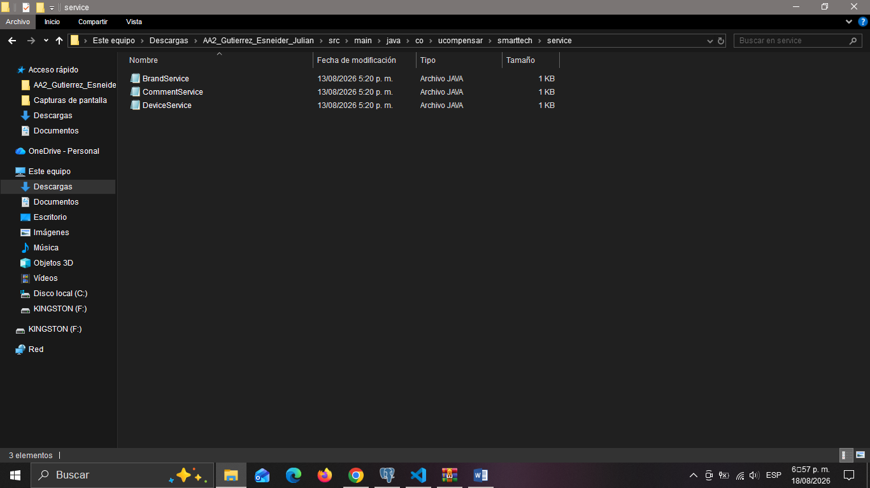

Figure 1. Evidencia de la organización del proyecto y los paquetes del Back-end.

Componentes principales
Los principales componentes implementados son:
* HomeController: gestiona la navegación de la página principal.
* DeviceController: gestiona las operaciones relacionadas con los dispositivos.
* BrandController: gestiona las operaciones relacionadas con las marcas.
* BrandService, DeviceService y CommentService: contienen la lógica de negocio.
* BrandRepository, DeviceRepository y CommentRepository: permiten el acceso a los datos mediante JPA.
* Brand, Device y Comment: representan las entidades persistentes del sistema.

Diseño de la base de datos
La base de datos de SmartTech fue diseñada para soportar las funcionalidades principales del catálogo. El modelo está compuesto por tres entidades principales: brands, devices y comments.
La entidad brands almacena la información correspondiente a las marcas. La entidad devices contiene los datos técnicos y comerciales de cada dispositivo y mantiene una relación con una marca. Finalmente, comments permite almacenar las opiniones y calificaciones asociadas a los dispositivos.
Las relaciones principales son:
* brands → devices: relación uno a muchos (1:N).
* devices → comments: relación uno a muchos (1:N).
Este modelo permite mantener la información organizada y establecer relaciones entre los dispositivos, sus respectivas marcas y las opiniones de los usuarios.

Entidades
Entidad | Clave principal | Relación | Propósito
brands | id | 1:N con devices | Catálogo de marcas.
devices | id | N:1 con brands; 1:N con comments | Información técnica y comercial de cada dispositivo.
comments | id | N:1 con devices | Opiniones y calificaciones de usuarios.

Modelo entidad-relación
El modelo entidad-relación evidencia las claves primarias, claves foráneas y restricciones definidas para las entidades principales. La relación entre brands y devices permite asociar varios dispositivos con una misma marca, mientras que la relación entre devices y comments permite registrar múltiples opiniones para un mismo dispositivo.

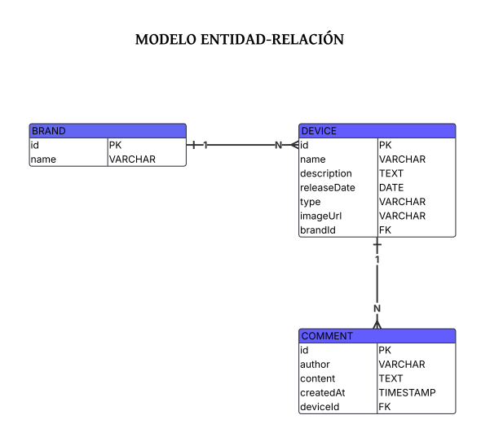

Figure 2. Modelo entidad-relación de SmartTech.

Archivos de base de datos incluidos en la entrega
Los archivos relacionados con la base de datos incluidos en el proyecto son:
* 01_schema.sql: definición de tablas, restricciones e índices.
* 02_seed.sql: datos iniciales para marcas y dispositivos.
* 03_backup_smarttech_db.sql: script de respaldo generado desde PostgreSQL.
* smarttech_db_backup.backup: copia de seguridad de la base de datos.
* Modelo_Entidad_Relacion_SmartTech.pdf: representación documental del modelo entidad-relación.

Configuración y conexión con PostgreSQL
La aplicación utiliza variables de entorno para separar la configuración de conexión de la lógica del programa. De esta manera, los parámetros pueden cambiar entre diferentes ambientes sin modificar directamente el código fuente.
Entre las variables utilizadas se encuentran los parámetros correspondientes a la URL de conexión, usuario, contraseña y puerto.
En el entorno remoto, Railway proporciona estas variables para permitir la comunicación entre la aplicación SmartTech y el servicio PostgreSQL. Esta configuración evita almacenar directamente las credenciales de acceso en el repositorio público.
Durante las pruebas locales se verificó la conexión entre Spring Boot y PostgreSQL mediante la inicialización de JPA y HikariCP. Posteriormente, esta configuración fue adaptada al entorno remoto para permitir el funcionamiento de la aplicación desplegada.
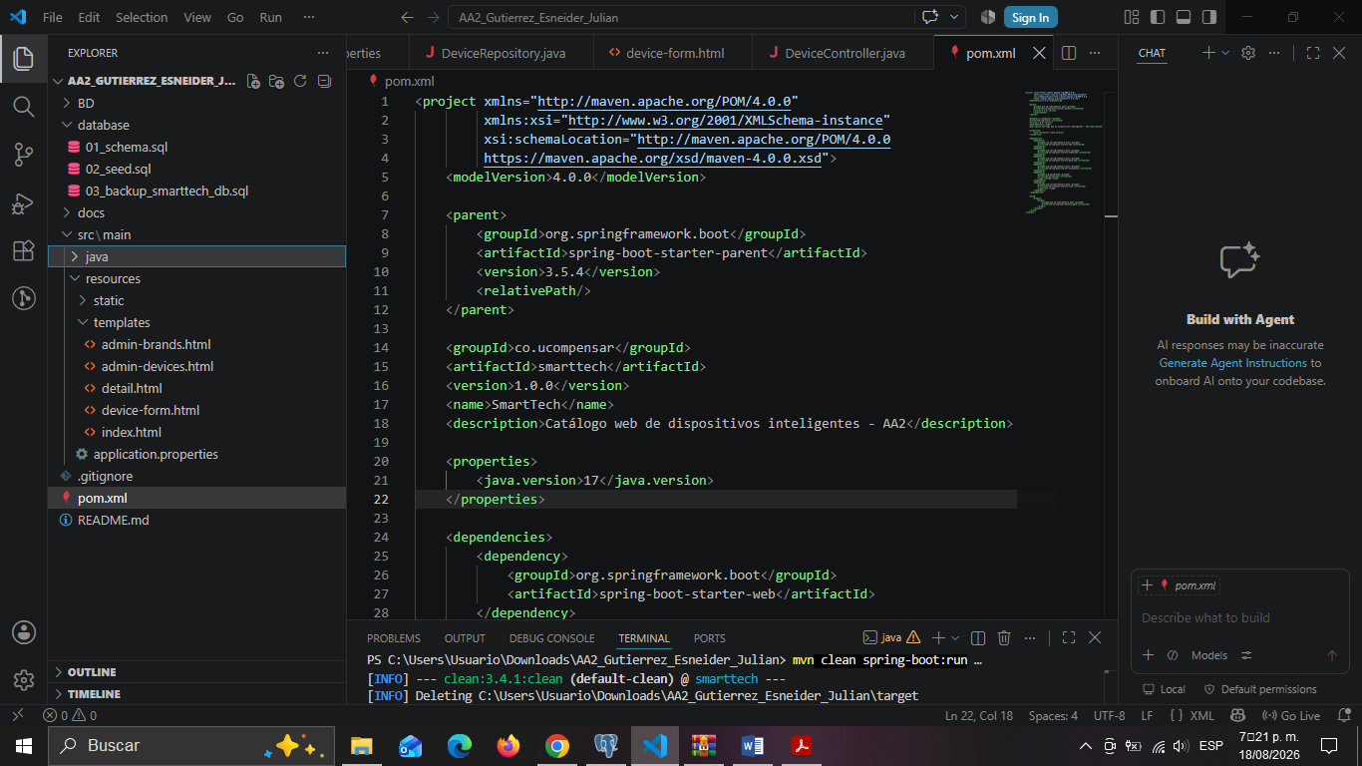

Funcionalidades implementadas
Figure 3. Evidencia de la configuración de la aplicación mediante application.properties.
Funcionalidades implementadas
Página principal
La página principal presenta la identidad visual de SmartTech, un buscador, filtros por marca y tipo y un listado de los dispositivos disponibles.
El catálogo contiene dispositivos de las categorías utilizadas en el proyecto, principalmente celulares y portátil, permitiendo al usuario explorar la información disponible de manera organizada.
La información de los dispositivos es obtenida desde PostgreSQL, por lo que los elementos mostrados en la interfaz corresponden a registros almacenados en la base de datos.
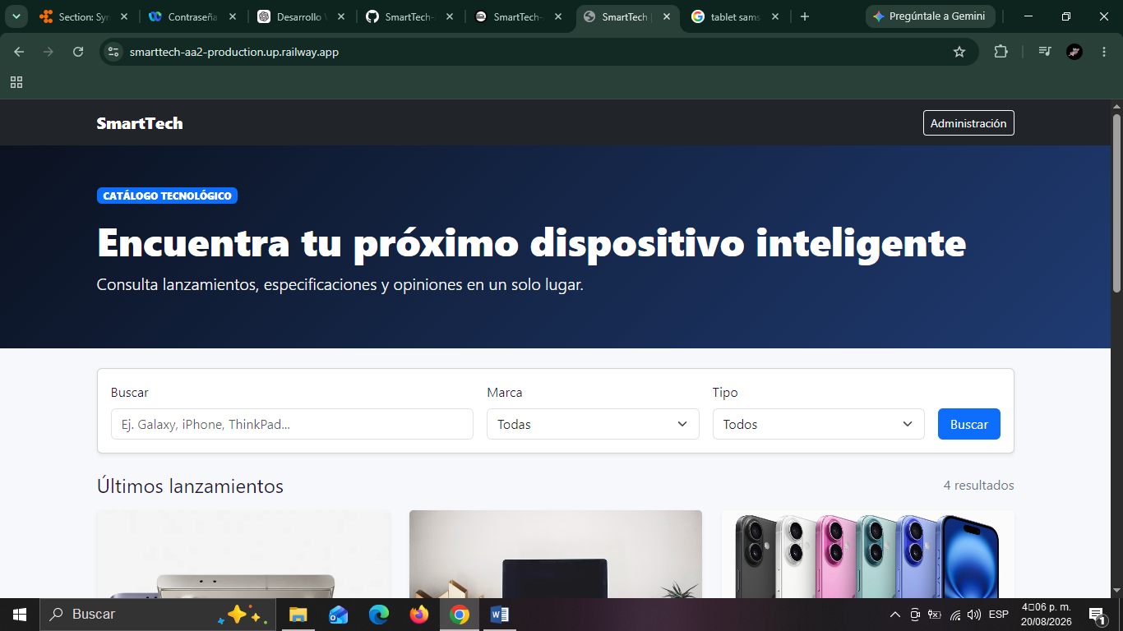

Figure 4. Página principal del catálogo SmartTech.

Consulta de detalle
Al seleccionar un dispositivo, la aplicación presenta una vista individual con información técnica y comercial.
Entre los datos disponibles se encuentran:
* Marca, Nombre, Precio, Fecha de lanzamiento, Procesador.
* Memoria, Almacenamiento, Pantalla, Imagen, Descripción.
La vista permite consultar la información almacenada para cada dispositivo de forma independiente.


Figure 5. Vista de detalle del dispositivo iPhone 16.

Sistema de opiniones
La aplicación incorpora un sistema de opiniones asociado a los dispositivos.
El usuario puede registrar:
* Nombre.
* Calificación.
* Comentario.
La información queda asociada al dispositivo correspondiente y se almacena en PostgreSQL mediante la entidad Comment.
Durante las pruebas realizadas en el entorno desplegado se verificó que una opinión registrada permanece disponible al volver a consultar el dispositivo, demostrando la persistencia de la información.
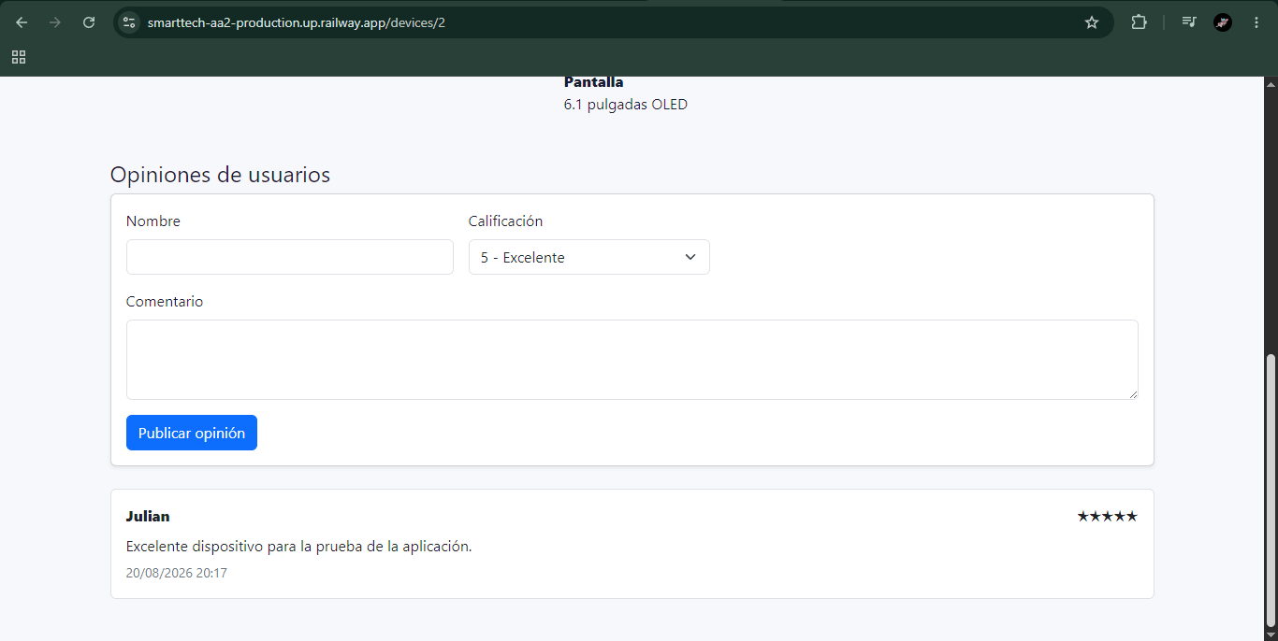

Figure 6. Sección de opiniones de usuarios.

Administración
El módulo administrativo permite gestionar la información principal del catálogo.
Desde esta sección se pueden consultar los dispositivos registrados y ejecutar operaciones de:
* Registro.
* Edición.
* Eliminación.
También se dispone de una sección independiente para administrar las marcas.
Las operaciones fueron probadas tanto durante el desarrollo como posteriormente en el entorno remoto, verificando que los cambios permanecieran después de actualizar la página.
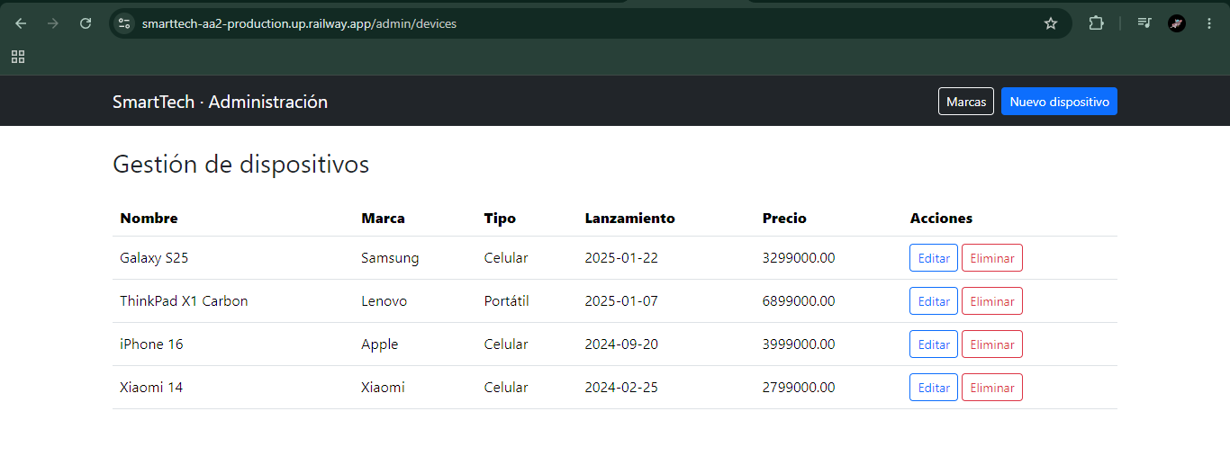

Figure 7. Módulo de administración de SmartTech.

Formulario de registro/edición
La aplicación cuenta con un formulario para registrar y editar dispositivos.
El formulario contiene campos para:
* Nombre, Marca, Tipo, Fecha de lanzamiento, Procesador, Memoria.
* Almacenamiento, Pantalla, Precio, URL de imagen, Descripción.
La utilización de una URL de imagen permite asociar a cada dispositivo un recurso visual específico.
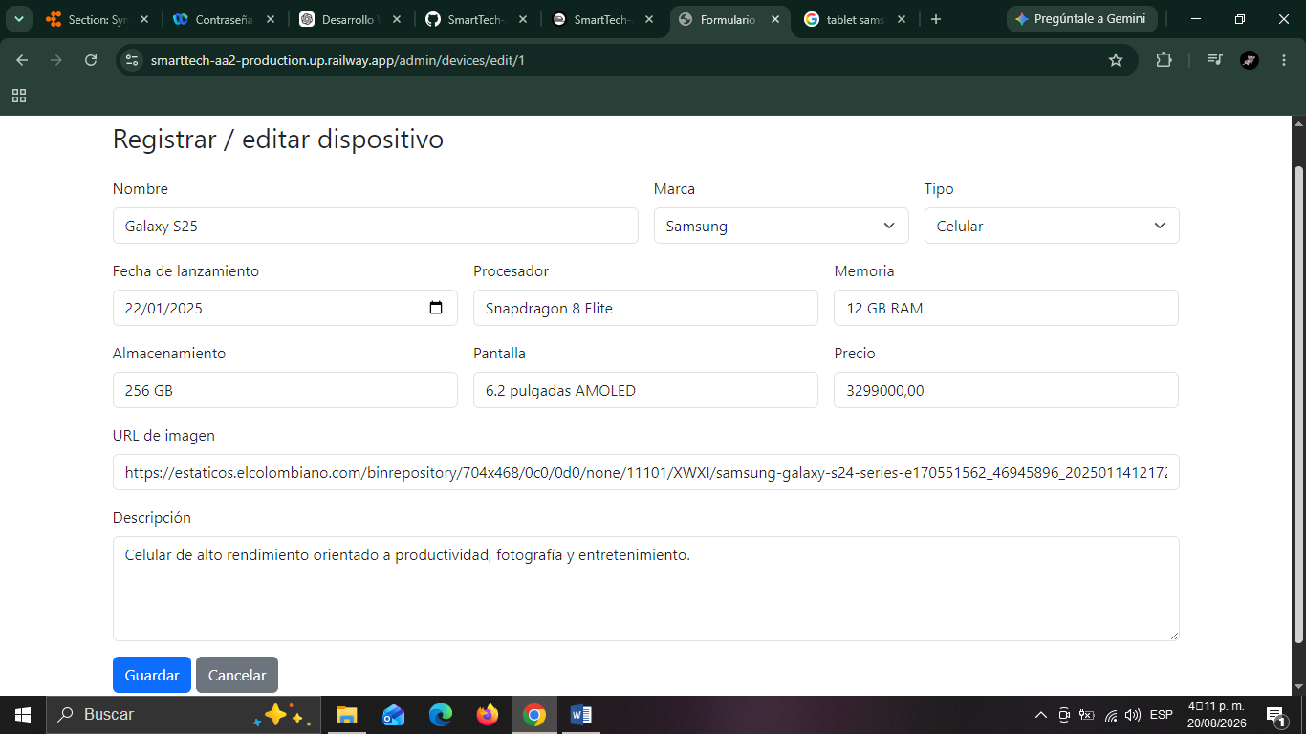

Figure 8. Formulario de registro/edición de dispositivos.

Validación y pruebas
La validación del proyecto se realizó en dos etapas.
* Primera etapa: entorno local
Inicialmente se ejecutó la aplicación mediante Maven y Spring Boot, utilizando PostgreSQL como base de datos local. Se verificaron la compilación, el inicio del servidor, la conexión con la base de datos, la página principal, el detalle de dispositivos, los comentarios y el módulo administrativo.
Las pruebas documentadas para el entorno local se mantienen porque representan las evidencias correspondientes al proceso de desarrollo.
* Segunda etapa: entorno remoto
Posteriormente, la aplicación fue desplegada en Railway y conectada con PostgreSQL. En este entorno se verificó el acceso público al sistema y el funcionamiento de las principales operaciones.
Se comprobaron específicamente:
* Acceso a la página principal, Consulta de dispositivos, Consulta del detalle, Registro de comentarios, Persistencia de comentarios, Registro de dispositivos.
* Edición de dispositivos, Eliminación de dispositivos, Registro de marcas, Eliminación de marcas, Persistencia de los cambios después de recargar la página, Conexión entre la aplicación desplegada y PostgreSQL.
Esta segunda etapa permitió confirmar que el sistema no solamente funciona durante la ejecución local, sino también en un entorno remoto.
Prueba | Procedimiento | Resultado esperado | Resultado
Compilación | mvn clean spring-boot:run | Compilar sin errores | APROBADA
Inicio del servidor | Ejecución de Spring Boot | Tomcat en 8080 | APROBADA
Conexión BD | Inicialización de JPA/HikariCP | Conexión PostgreSQL | APROBADA
Página principal | Acceso a localhost:8080 | Catálogo visible | APROBADA
Detalle | Selección de un dispositivo | Información técnica visible | APROBADA
Comentarios | Acceso a opiniones | Formulario/sección de opiniones | APROBADA
Administración | Acceso al módulo administrativo | Listado y acciones de gestión | APROBADA
Empaquetado | Revisión del ZIP | Código + BD + documentación | APROBADA

Evidencia de ejecución del Back-end
Durante la ejecución local se verificó que Maven compilara el proyecto, que Spring Data JPA detectara los repositorios, que HikariCP estableciera la conexión con PostgreSQL y que Tomcat iniciara correctamente.
Posteriormente, en Railway se comprobó que el servicio de la aplicación permaneciera activo y que la conexión con PostgreSQL estuviera disponible.
Esta combinación de pruebas permitió validar tanto el funcionamiento del entorno de desarrollo como el comportamiento de la aplicación desplegada.

Estructura final del entregable
La estructura del proyecto se conserva de acuerdo con la organización definida para la actividad:
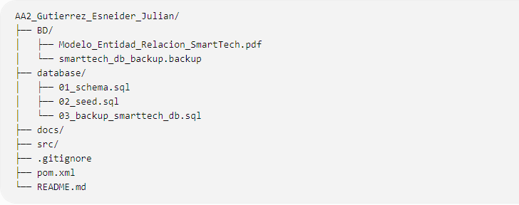

La carpeta target se mantiene excluida del paquete final debido a que contiene archivos generados durante la compilación y no resulta necesaria para reconstruir el proyecto.

Despliegue y validación en entorno remoto
La aplicación SmartTech fue desplegada exitosamente en Railway, utilizando PostgreSQL como sistema de persistencia en el entorno remoto.
Durante esta etapa se comprobó que la aplicación fuera accesible mediante una URL pública y que pudiera consultar y modificar información almacenada en PostgreSQL.
La aplicación desplegada puede consultarse en:
https://smarttech-aa2-production.up.railway.app
En el entorno remoto se verificaron las operaciones principales de administración, incluyendo el registro, edición y eliminación de dispositivos y marcas. También se comprobó que los cambios permanecieran después de recargar las páginas correspondientes.
La configuración de conexión utiliza variables de entorno, por lo que las credenciales y demás parámetros sensibles no se incorporan directamente al código fuente ni al repositorio público.
Las pruebas locales se conservaron como evidencia del proceso de desarrollo, mientras que las pruebas realizadas en Railway permiten demostrar la ejecución de la solución en un entorno remoto.

Análisis frente a la rúbrica de evaluación
La solución fue validada inicialmente en un ambiente local y posteriormente desplegada en un entorno remoto mediante Railway. En ambos ambientes se comprobó la ejecución de la aplicación, la conexión con PostgreSQL y el funcionamiento de las principales funcionalidades. La configuración mediante variables de entorno permitió adaptar la aplicación al entorno remoto sin exponer las credenciales de conexión en el código fuente.

Buenas prácticas aplicadas
Durante el desarrollo y despliegue de SmartTech se aplicaron las siguientes buenas prácticas:
* Separación de responsabilidades mediante arquitectura por capas.
* Uso de JPA y repositorios para desacoplar el acceso a datos.
* Uso de servicios para centralizar la lógica de negocio.
* Uso de variables de entorno para parámetros sensibles o dependientes del ambiente.
* Uso de restricciones de base de datos para claves primarias, claves foráneas y unicidad.
* Organización del proyecto en carpetas diferenciadas para código, recursos, scripts de base de datos y documentación.
* Inclusión de README y archivos de respaldo para facilitar la comprensión y recuperación del proyecto.
* Exclusión de archivos generados por Maven del paquete final.
* Separación de la configuración del entorno local y del entorno remoto.
* Evitar la incorporación de credenciales de conexión directamente en el repositorio.
Estas prácticas permiten mejorar la organización, seguridad y mantenibilidad del proyecto.
Conclusiones
El desarrollo de SmartTech permitió integrar los conceptos de Front-end y Back-end dentro de una aplicación web funcional. La solución incorpora persistencia mediante PostgreSQL, entidades JPA, repositorios, servicios y controladores, evidenciando la aplicación de una arquitectura por capas.
El modelo de datos implementado responde a las funcionalidades principales del sistema mediante las entidades brands, devices y comments. Las relaciones entre estas entidades permiten administrar el catálogo, asociar dispositivos con sus respectivas marcas y registrar opiniones de los usuarios.
Las pruebas realizadas durante el desarrollo local permitieron comprobar la correcta compilación y ejecución del proyecto, la conexión con PostgreSQL y el funcionamiento de las principales vistas y funcionalidades. Posteriormente, el despliegue en Railway permitió ampliar la validación a un entorno remoto y comprobar el acceso público a la aplicación, así como la persistencia de las operaciones realizadas desde los módulos de administración.
De esta manera, SmartTech cumple con los componentes técnicos principales planteados para la actividad y cuenta con una estructura organizada que facilita su mantenimiento y futuras ampliaciones.
Como posibles líneas de evolución se identifican la incorporación de autenticación y autorización, validaciones más completas, manejo centralizado de errores, pruebas automatizadas, paginación y mejoras adicionales de configuración para producción. Estas funcionalidades no son necesarias para demostrar el alcance actual del proyecto, pero constituyen posibilidades de crecimiento del sistema.

REFERENCIAS

Arévalo Lozano, A. G., Reyes Pérez, A. E., Loja Mora, N. M., & Morocho Román, R. F. (2025). Desarrollo de un Prototipo Web Bajo Estándares de Programación Segura: Un Caso de Estudio Práctico. Revista Veritas de Difusão Científica, 6(3), 1761–1785. https://doi.org/10.61616/rvdc.v6i3.1016
Esquembre, F., Saenz Valiente, J., Chacón Sombría, J., & Dormido Canto, S. (2025). Nuevas herramientas cliente-servidor para la enseñanza en modelado, simulación y análisis de datos: IODA y WebEJS. Jornadas de Automática, 46. https://doi.org/10.17979/ja-cea.2025.46.12215
Loarte Cajamarca, B. G. (2024). Desarrollo de una guía metodológica para el desarrollo de aplicaciones del lado del servidor. Ciencia Digital, 8(4), 54–74. https://doi.org/10.33262/cienciadigital.v8i4.3206
Maliza Martinez, C. A., Babahoyo, I. T. S., López Mendizábal, V. L., Mackliff Peñafiel, V. V., Babahoyo, I. T. S., & Babahoyo, I. T. S. (2016). Marco de referencia de arquitectura de software para aplicaciones web y móviles. Journal of Science and Research, 1(CITT2016), 72–75. https://doi.org/10.26910/issn.2528-8083vol1isscitt2016.2016pp72-75

